OS-2026060901
刘永军
贴一张外箱唛头即可
8R
2001C 四层文件盘：20箱
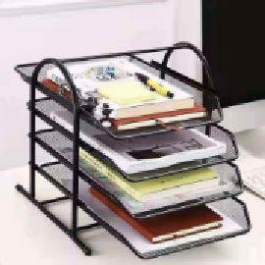
预期发货时间：尽快

